期末检测卷（二）

一、填空。(每空1分，共28分)
1．钟表的分针从9到12，顺时针旋转( )°；从7到11，顺时针旋 转( )°；从6开始，顺时针旋转120°正好到( )。
2．10以内既是奇数又是合数的数是( )，既是偶数又是质数的数 是( )。20以内所有质数的和是( )。
3．已知a＝2×2×3×5，b＝2×5×7，a和b的最小公倍数是( )，它 们的最大公因数是( )。
4．用一根长3.6 m的铁丝，做成一个长0.4 m，宽0.3 m的长方体框 架，这个框架的高是( )。
5．分子是7的假分数有( )个，其中最小的是( )。
6．由一些大小相同的小正方体组成的几何体，从上面看到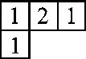(其 中正方形中的数字表示在该位置上的小正方体的个数)，则从正面 看到的是( )号图形，从右面看到的是( )号图形。
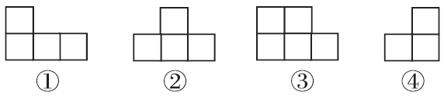
7．把一根2 m长的木料锯成同样长的5段，每段的长度是这根木料 的( )，每段长( ) m。
8．$\frac{7}{8}$与$\frac{6}{7}$比较，( )的分数值大，( )的分数单位大。
9．一个分数，分子比分母少10，约分后等于$\frac{3}{5}$，这个分数是( )。
10．有8个羽毛球(外观完全相同)，其中7个质量相同，另有1个次 品略轻一些，至少称( ) 次就一定能找出这个次品羽毛球。
11．用3个棱长为1 cm的正方体摆成一个长方体，这个长方体的体 积是( )，表面积是( )。
12. 15秒 ＝ ( )分
3.85 m3＝( )${dm}^{３}$
4 L 40 mL＝( )L
13．$\frac{3}{8}$＝$\frac{（ ）}{16}$＝24÷( )＝$\frac{15}{（ ）}$＝( )(填小数)。
二、判断。(每题1分，共8分)
1．小于$\frac{3}{4}$而大于$\frac{1}{4}$的分数只有$\frac{1}{2}$一个。 ( )
2．一堆沙子重5 t，运走了$\frac{3}{5}$，还剩下$\frac{2}{5}$ t。 ( )
3．自然数可分为质数和合数两种。 ( )
4．一个棱长为1 cm的正方体，它的表面积和体积相等。 ( )
5．a3表示3个a相乘。 ( )
6．分数的分母越大，它的分数单位就越小。 ( )
7．在100 g水中加入20 g盐，这时盐占盐水的$\frac{1}{5}$。 ( )
8．两个奇数的和一定是偶数。 ( )
三、选择。(每题1分，共5分)
1．50以内的自然数中，最小质数与最大质数的积是( )。
A．98 B．94 C．47 D．49
2．一根长方体木料长2 m，宽和高都是2 dm，把它锯成3段，表面 积至少增加( )dm2。
A．8 B．16 C．24 D．12
3．如果4个小正方体摆成的立体图形从上面看是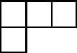，现在用5个 小正方体摆立体图形，从上面看形状不变，有( )种摆法。
A．2 B．3 C．4 D．5
4．一个正方体的底面周长是12 cm，它的体积是( ) cm3。
A．9 B．27 C．36 D．72
5．两个质数的积一定是( )。
A．奇数 B．偶数 C．合数 D．质数
四、计算。(1题4分，2题12分，3题2分，共18分)
1．直接写得数。
$\frac{7}{12}$＋$\frac{11}{12}$＝ $\frac{3}{4}$－$\frac{1}{2}$＝ $\frac{5}{8}$＋$\frac{1}{3}$＝ 1－$\frac{5}{12}$＝
$\frac{9}{13}$－$\frac{4}{13}$＝ $\frac{5}{6}$＋$\frac{4}{9}$＝ 3－$\frac{1}{3}$－$\frac{2}{3}$＝ $\frac{1}{4}$＋$\frac{2}{13}$＋$\frac{3}{4}$＝
2．计算下面各题，能简算的要简算。
5－$\frac{3}{7}$－$\frac{4}{7}$ $\frac{1}{6}$＋$\frac{3}{8}$＋$\frac{5}{8}$ $\frac{5}{9}$－$\left(\begin{matrix}\frac{5}{6}－\frac{7}{12}\end{matrix}\right)$

$\frac{3}{20}$＋$\frac{8}{15}$＋$\frac{17}{20}$ $\frac{11}{12}$＋$\frac{5}{8}$＋$\frac{1}{8}$＋$\frac{1}{12}$ $\frac{7}{9}$－$\left(\begin{matrix}\frac{1}{3}＋\frac{4}{9}\end{matrix}\right)$

3．解方程。
x－$\frac{5}{6}$＝$\frac{2}{15}$ x＋$\frac{2}{7}$＝$\frac{4}{7}$

五、实践与操作。(2题2分，其余每题6分，共14分)
1．把下面这个展开图折成一个长方体(字母露在外面)。
(1)如果A面在底部，那么( )面在上面。
(2)如果F面在前面，从左面看是B面，( )面在上面。
(3)测量有关数据(取整毫米数)，算出它的表面积。
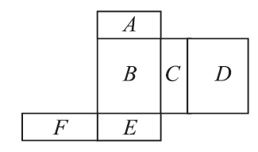
2．画出梯形绕点O旋转后的图形。
(1)顺时针旋转90°。
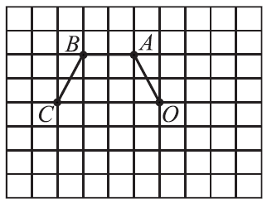
(2)逆时针旋转90°。
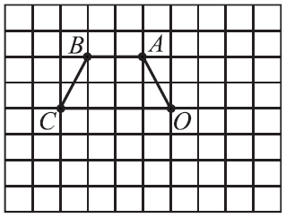
3．兰兰和青青为了参加学校1分钟跳绳比赛，提前10天进行了训练，每天测试成绩如下统计图，请根据统计图，回答问题。
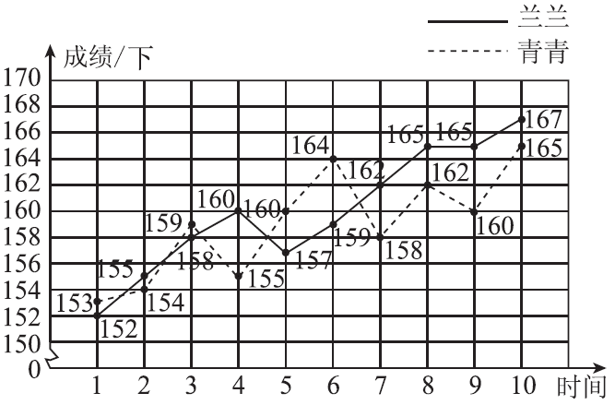
(1)兰兰和青青第1天的成绩相差( )下；第10天的成绩相差( )下 。
(2)兰兰和青青跳绳的成绩呈现什么变化趋势？谁的进步幅度大？

(3)请你预测一下，到了比赛时，谁的成绩可能会好些？简单说明理由。

六．解决问题。(1～5题每题3分，其余每题6分，共27分)
1．挖一个长60 m、宽30 m、深2 m的长方体水池，如果在水池的底 面和侧面抹一层水泥，抹水泥的面积是多少平方米？

2．一捆电线长5 m，第一次用去全长的$\frac{2}{5}$，第二次用去全长的$\frac{1}{4}$，还 剩下全长的几分之几？

3．有一批煤，第一天用去$\frac{2}{3}$t，第二天比第一天少用去$\frac{1}{5}$t，两天一共用 去多少吨煤？

4．有一块长40 dm，宽36 dm的长方形绸布，现在要把它剪成若干个大小一样的小正方形绸布，不能有剩余。所剪小正方形的边长最大是多少？可以剪成多少块？

5．有一些长方体木块，长8 cm，宽6 cm，高5 cm，用它们拼成一 个正方体，最少需要多少块？这个正方体的棱长是多少厘米？

6．一个无盖的长方体玻璃鱼缸，从里面测量长是6 dm，宽是4.5 dm， 高是4 dm，现在缸内水深2.5 dm。
(1)这个鱼缸里现有多少升水？

(2)再加入40 L水可以吗？

7．爸爸买了一个长20 cm，宽10 cm，高9 cm的长方体礼盒，里面 装有妈妈爱吃的长方体形状的巧克力，每块巧克力长5 cm，宽3 cm，高2 cm。
(1)若礼盒用彩纸包装，至少需要多少彩纸？(重叠部分不计算)

(2)最多能装多少块巧克力？

答案

一、1．90 120 10
2．9 2 77
3．420 10
4．0.2 m
5．7 $\frac{7}{7}$ 6．② ④
7．$\frac{1}{5}$ $\frac{2}{5}$ 8．$\frac{7}{8}$ $\frac{6}{7}$
9．$\frac{15}{25}$ 10．2
11．3 ${cm}^{３}$ 14 ${cm}^{２}$
12．$\frac{1}{4}$ 3850 4.04
13．6 64 40 0.375
二、1．× 2．× 3．× 4．× 5．√ 6．√ 7．× 8．√
三、1．B 2．B 3．C 4．B 5．C
四、1．$\frac{3}{2}$ $\frac{1}{4}$ $\frac{23}{24}$ $\frac{7}{12}$ $\frac{5}{13}$ $\frac{23}{18}$ 2 1$\frac{2}{13}$
2．4 1$\frac{1}{6}$ $\frac{11}{36}$ 1$\frac{8}{15}$ 1$\frac{3}{4}$ 0
3．x＝$\frac{29}{30}$ x＝$\frac{2}{7}$
五、1.(1)E (2)E (3)略。
2．略。
3．(1)1 2
(2)兰兰和青青跳绳的成绩都呈现上升趋势，兰兰的进 步幅度大。
(3)兰兰的成绩可能会好些，因为兰兰的成绩在稳定上 升，青青的成绩不太稳定。
六、1．60×30＋(60×2＋30×2)×2＝2160($ｍ^{２}$)
2．1－$\frac{2}{5}$－$\frac{1}{4}$＝$\frac{7}{20}$
3．$\frac{2}{3}$－$\frac{1}{5}$＋$\frac{2}{3}$＝$\frac{17}{15}$(t)
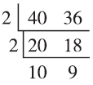
4．

所剪小正方形的边长最大是2×2＝4(dm)
可以剪成(40÷4)×(36÷4)＝90(块)
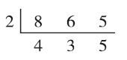
5．

这个正方体的棱长是2×4×3×5＝120(cm)
最少需(120÷8)×(120÷6)×(120÷5)＝7200(块)
6．(1)6×4.5×2.5＝67.5(L)
(2)6×4.5×(4－2.5)＝40.5(L)
因为40.5＞40，所以可以再加入40 L水。
7．(1)(20×10＋20×9＋10×9)×2＝940(cm2)
(2)(20÷5)×(10÷2)×(9÷3)＝4×5×3＝60(块)

